【巩固练习】
一.选择题
1. 如果一次函数当自变量的取值范围是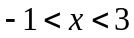时，函数值的取值范围是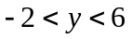，那么此函数的解析式是（ ）．
A．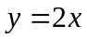 B．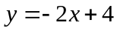
C．或 D．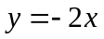或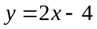
2. 以一个二元一次方程组中的两个方程作为一次函数画图像，所得的两条直线（ ）
A.有一个交点 B．有无数个交点 C．没有交点 D．以上都有可能
3．已知函数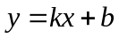的图像不经过第二象限，那么、一定满足（ ）
A．＞0，＜0 B．＜0，＜0
C．＜0，＞0 D．＞0，≤0
4.（2016春•福安市期中）如图，一次函数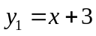与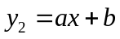的图象相交于点P（1，4），则关于的不等式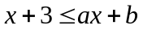的解集是（ ）
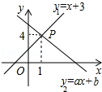
A．≥4 B．≤4 C．≥1 D．≤1
5．如图所示，直线：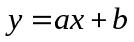和：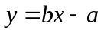在同一坐标系中的图像大致是（ ）
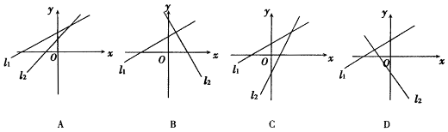
6. 如图所示：边长分别为1和2的两个正方形，其一边在同一水平线上，小正方形沿该水平线自左向右匀速穿过大正方形．设穿过的时间为，大正方形内除去小正方形部分的面积为S（阴影部分），那么S与的大致图像应为（ ）
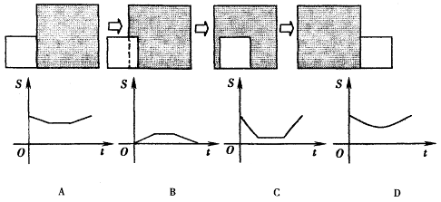
二.填空题
7．若函数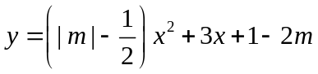为正比例函数，则的值为________；若此函数为一次函数，则的值为________．
8. 已知一次函数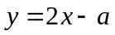与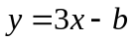的图像交于轴上原点外的一点，则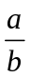＝______.
9. 直线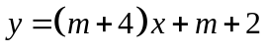，它的解析式中为整数，又知它不经过第二象限，则此时 ＝ .
10.若点（ ，）在第四象限内，则直线不经过第 象限，函数值随着的增大而 .
11.已知直线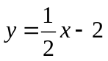与轴、轴分别交于A、B两点，点P（，－1）为坐标系内一动点，若△ABP面积为1，则的值为____________________________.
12.（2015•北京校级模拟）如图，直线y₁=x+b与y₂=kx﹣1相交于点P，点P的横坐标为﹣1，则关于x的不等式x+b＞kx﹣1的解集 ．
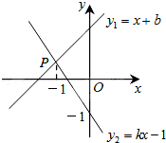

三.解答题
13. 如图，直线：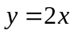与直线：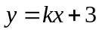在同一平面直角坐标系内交于点P．
（1）写出不等式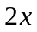＞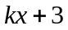的解集：
（2）设直线与轴交于点A，求△OAP的面积．
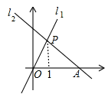
14. 已知：如图，平面直角坐标系中，A（ 1，0），B（0，1），C（－1，0），过点C的直线绕C旋转，交轴于点D，交线段AB于点E.
（1）求∠OAB的度数及直线AB的解析式；
（2）若△OCD与△BDE的面积相等，①求直线CE的解析式；②若轴上的一点P满足∠APE＝45°，请直接写出点P的坐标.
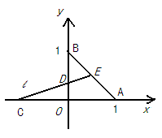
15. （2016春•柳江县期末）如图，直线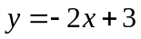与轴相交于点A，与y轴相交于点B．
（1）求A，B两点的坐标；
（2）过B点作直线BP与轴相交于点P，且使OP=2OA，求△ABP的面积．
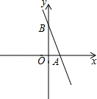

【答案与解析】
一.选择题
1. 【答案】C；
【解析】分两种情况求解＝－1时，＝－2, ＝3时，＝6；或者＝－1时，＝6, ＝3时，＝－2.
2. 【答案】D；
【解析】二元一次方程组中的两个方程的解的个数可能有一个，或无数个解，或无解，因而以一个二元一次方程组中的两个方程作为一次函数画图像，所得的两条直线有一个交点或有无数个交点或没有交点．
3. 【答案】D；
【解析】不经过第二象限，包括经过原点和经过第一、三、四象限两种情况.
4. 【答案】D；
【解析】一次函数与的图象相交于点P（1，4），
即不等式的解集为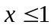．
故选：D．
5. 【答案】C；
【解析】A选项对于，＞0，＞0，对于，＞0，＜0，矛盾；B选项对于，＞0，＞0，对于，＜0，＜0，矛盾；D选项对于，＞0，＞0，对于，＜0，＞0，矛盾.
6. 【答案】A；
【解析】随着时间的推移，大正方形内除去小正方形部分的面积由4变到3，保持一段时间不变，再由3变到4，所以选A答案.
二.填空题
7. 【答案】，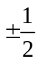；
【解析】要使原函数为正比例函数，则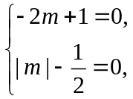解得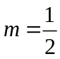．要使原函数为一次函数，则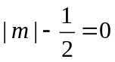，解得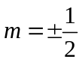．
8. 【答案】；
【解析】轴上的点＝0，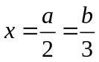，所以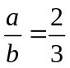.
9. 【答案】－2、－3、－4 ；
【解析】这里只说直线，并没有指定是一次函数，结合当前所学，不过第二象限的直线应该有三种可能， 一次函数图像，正比例函数图像，常值函数图像.
10.【答案】 二 ，增大；
【解析】点在第四象限，则＞0，＜0，所以图像不经过第二象限，函数值随着的增大而增大.
11.【答案】1或3；
【解析】A(4，0)，B(0，－2)，AB直线与＝－1的交点为（2，－1）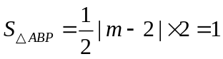，＝1或＝3.
12.【答案】x＞﹣1；
【解析】解：当x＞﹣1，函数y=x+b的图象在函数y=kx﹣1图象的上方，
所以关于x的不等式x+b＞kx﹣1的解集为x＞﹣1．
故答案为：x＞﹣1．
三.解答题
13.【解析】
解：（1）从图像中得出当＞1时，直线：在直线：的上方，
∴不等式＞的解集为：＞1；
（2）把＝1代入，得＝2，∴点P（1，2），
∵点P在直线上，∴2＝＋3，解得：＝－1，
∴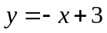，当＝0时，由0＝－＋3得＝3，
∴点A（3，0），
∴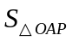＝×3×2＝3．
14.【解析】
解：（1）∵A（ 1，0），B（0，1），
∴OA＝OB＝1，△AOB为等腰直角三角形
∴∠OAB＝45°
设直线AB的解析式为：,将A（ 1，0），B（0，1）代入，
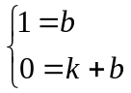 解得＝－1，＝1
∴直线AB的解析式为：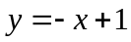
（2）①∵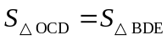
∴
即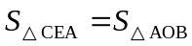
∴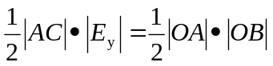
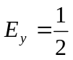，将其代入，得E点坐标（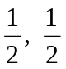）
设直线CE为，将点C（－1，0），点E（）代入
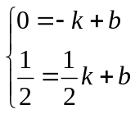 ，解得＝＝
∴直线CE的解析式：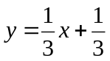
②∵点E为等腰直角三角形斜边的中点
∴当点P（0，0）时，∠APE＝45°.
15.【解析】
解：（1）∵令=0，则=；令=0，则=3，
∴A（，0），B（0，3）；

（2）∵OP=2OA，
∴P（3，0）或（﹣3，0），
∴AP=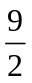或，
∴S_{△ABP}=AP×OB=××3=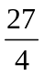，或S_{△ABP}=AP×OB=××3=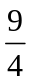．
故答案为：或．

